Тутаевский муниципальный район
городское поселение Тутаев

Паспорт инвестиционной площадки № 4.3

Атрибут | Значение
Общая информация
Название площадки | Инвестиционная площадка для целей организации выставочно-ярмарочной деятельности
Поселение/городской округ | Тутаевский район, городское поселение Тутаев
Месторасположение/адрес площадки | пл. Ленина, у дома 3б (левый берег)
Общая площадь, га | 0,080 га (800 кв.м.)
Возможность увеличения площадки (на га) | нет
Форма собственности на землю | Государственная собственность
Собственник земельного участка, контактная информация | Администрация Тутаевского муниципального района (АТМР):  - Управление муниципального имущества АТМР: Израйлева Александра Вадимовна, заместитель Главы АТМР по имущественным вопросам – начальник управления муниципального имущества АТМР, тел. (48533) 20055;  - Управление экономического развития и инвестиционной политики АТМР:  Громова Юлия Владимировна, начальник управления экономического развития и инвестиционной политики АТМР,  тел. (48533) 70859
Государственный орган исполнительной власти или орган местного самоуправления, уполномоченный на распоряжение земельными участками, находящимися в государственной собственности | Управление муниципального имущества АТМР
Категория земель | Земли населенных пунктов
Вид разрешенного использования | Выставочно-ярмарочная деятельность. Земельный участок расположен в зоне исторического центра (главной городской площади)
Способ предоставления (возможные варианты) | Аренда
Кадастровый номер | Не сформирован
Кадастровая стоимость земли (рублей за  кв. м) / стоимость аренды | Размер арендной платы определяется в соответствии со статьей 39.7 Земельного Кодекса РФ.  Начальная стоимость арендной платы на льготных условиях – 0,066% от кадастровой стоимости, через аукцион – 10% от кадастровой стоимости
Срок аренды (минимальный/ максимальный), лет | В случае предоставления с целью капитального строительства срок аренды рассчитывается в соответствии Приказом Минстроя от 15 мая 2020 г. № 264/пр в зависимости от желаемого вида разрешенного использования от 18 до 128 месяцев, либо в соответствии с Соглашением между Правительством Ярославской области и инвестором.
Удаленность
Расстояние до г. Ярославля | 37 км
Расстояние до г. Москвы | 300 км
Расстояние до аэропорта Туношна | 66 км
Расстояние до узловой ж/д станции | 47 км (до ж/д станции Ярославль-Главный)
Расстояние до Ярославского речного порта | 48 км
Удаленность от крупнейших автодорог (автомагистралей), км. | вдоль автомагистрали г. Ярославль – г. Рыбинск (левый берег р. Волга), до автомагистрали Москва – Холмогоры 32 км.
Расстояние до ж/д ветки | 47 км
Расстояние до соседних предприятий и организаций | до 1 км
Расстояние до жилой застройки | до 1 км.
Инженерная инфраструктура
Электроэнергия:  - свободная мощность (кВт)  - техническая возможность подачи (кВт)  - удалённость от точки подключения (км) | - 50 кВт  - от ТП 10/0,4кВ № 9, г. Тутаев, ул. Панина, д. 11  - 0,025 км
Газоснабжение:  - свободная мощность (м³/год)  - техническая возможность подачи (м³/год)  - удалённость от точки подключения (км) | Проходит газопровод-ввод низкого давления к д.3 м.
Водоснабжение:  - свободная мощность (м³/сут)  - техническая возможность подачи (м³/сут)  - удалённость от точки подключения (км) | - 10 м3/сут.  - 10 м3/сут.  - 0,06 км
Водоотведение:  - свободная мощность (м³/сут)  - техническая возможность подачи (м³/сут)  - удалённость от точки подключения (км) | - 50 м3/сут.,  - 0,730 км, г.Тутаев, ул.2-я Овражная, д. 28-в
Ливневая канализация:  Наличие/возможность сброса на рельеф/удалённость от водоёмов (км) | Централизованная ливневая канализация отсутствует. Существует возможность строительства ЛОС
Дополнительные сведения
Обременения (аренда, сервитуты, бессрочное пользование) | нет
Наличие на участке зданий и сооружений (указать какие) | нет
Предложения по использованию площадки | Для организации выставочно-ярмарочной деятельности
Примечания | Фотографические материалы.  Общий план месторасположения участка

Общий план местоположения участка
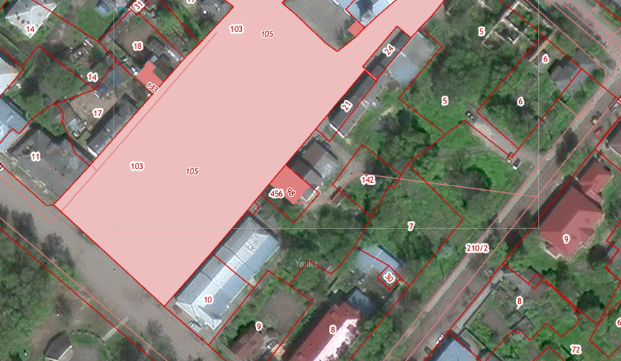

Точки подключения к ресурсным сетям

